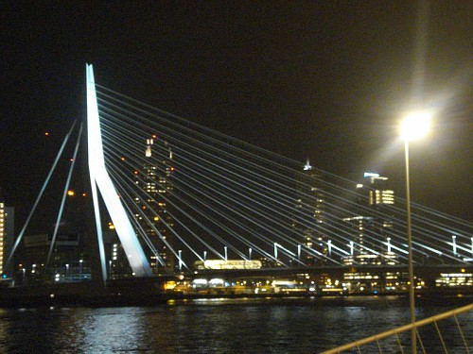
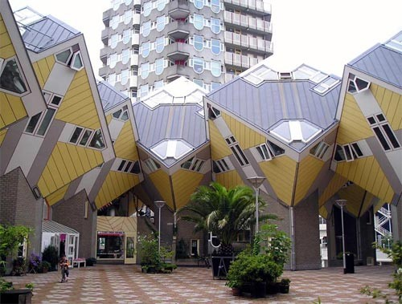
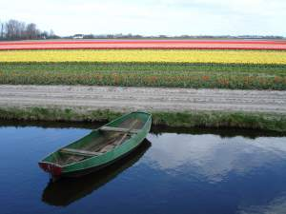
 ROTTERDAM ARCHITETTURE
ORDINE DEGLI ARCHITETTI PIANIFICATORI PAESAGGISTI
CONSERVATORI DELLA
PROVINCIA DI VERCELLI

in bicicletta
10-11-12 MAGGIO

ARCHITETTURE

PROGRAMMA

giovedì 10 maggio : VERCELLI - ROMAGNANO S. - ROTTERDAM
Partenza In autobus alle ore 7.30 da Vercelli (Stazione Ferroviaria) incontro degli altri Partecipanti a Romagnano Sesia (piazzale antistante Mercatone in prossimità del casello autostradale) alle ore 8.15 per trasferimento all’aeroporto di Malpensa . Alle ore 11.30 partenza con volo Easy Jet ed arrivo all’aeroporto di Schipol , alle ore 13.20 .
Bus a disposizione per il trasferimento a Keukenhof , pranzo libero e visita al parco famoso in tutto il mondo dove la fioritura di 7 milioni di tulipani , crochi , narcisi proporrà una vista indimenticabile ed uno spettacolo eccezionale .
Nel tardo pomeriggio proseguimento del viaggio per Rotterdam .
Arrivo in hotel , sistemazione nelle camere riservate , cena ( esclusa ).

venerdì 11 maggio: ROTTERDAM
Prima colazione , giro della città in bicicletta con guida esperta in architettura , pranzo ( escluso) e, nel pomeriggio , proseguimento a piedi della visita .
Nel corso della giornata avremo occasione di vedere : la case a cubo (Piet Blom ), il World Port Centre (Foster) , il palazzo della KPN (Piano), il ponte di Erasmus e lo Spido Ticket office (UN Studio), la Kunsthal ed i giardini (Koolhaas/Hoshino) , la Schowburgplein (West 8, 1996) ed il cinema che si trova nella stessa piazza ( Koen e van Elsen ) , il Parkhotel (Mecanoo) , la Sonnenveld house (Brinkman & Van der Vlugt) e altro ancora .
Cena ( esclusa ).

sabato 12 maggio : ROTTERDAM - AMSTERDAM - ROMAGNANO S. - VERCELLI
Prima colazione , partenza in treno ed arrivo ad Amsterdam previsto per le ore 10.15 , deposito dei bagagli alla stazione .

Mattinata e pomeriggio visita della città a piedi e con i mezzi pubblici , avremo la possibilità di apprezzare : i canali , i ponti , le antiche case dei mercanti , piazza Dam , il Palazzo Reale , l’edificio della Borsa ( Berlage ) , il museo Van Gogh ( Rietveld ) ed altro ancora

Pranzo (libero).
Alle ore 17.00 ritrovo alla stazione , partenza per l’aeroporto di Schipol , imbarco alle ore 20.10 arrivo a Malpensa alle ore 21.50 . ritorno in autobus Romagnano Sesia ed a Vercelli .

ORGANIZZAZIONE TECNICA

SPANNA VIAGGI E TURISMO

Corso Garibaldi, 60 – 13045 GATTINARA
Tel. 0163/832832 – Fax 0163/834809
e-mail info@spannaviaggieturismo.191.it

PRENOTAZIONE
La partecipazione dovrà essere comunicata all’agenzia Spanna Viaggi entro il giorno 12 marzo utilizzando il modulo allegato e versando l’acconto di € 250,00 .
Con il pagamento a saldo da effettuare entro il 14 aprile verrà rilasciata regolare fattura da parte della agenzia Spanna Viaggi .

PAGAMENTI
Sono da effettuare presso l’agenzia o tramite bonifico .

QUOTA DI PARTECIPAZIONE
€ 410,00 per un minimo di 25 partecipanti
Per le prenotazioni effettuate dopo il giorno 12 marzo la quota potrà subire variazioni , al momento non quantificabili , in ragione dell’aumento del costo del biglietto aereo

LA QUOTA COMPRENDE
Trasferimenti in autopullman a e da aeroporto di Malpensa ; biglietto aereo di andata e ritorno in classe turistica con solo bagaglio a mano ; bus per i trasferimenti dall’aeroporto a Keukenhof ed a Rotterdam ; sistemazione in camera doppia con servizi e prima colazione presso Hotel N.H. Atlanta ( 4 stelle ); visita con bicicletta e guida ; trasferimento in treno da Rotterdam ad Amsterdam ; assicurazione medico-bagaglio; accompagnatore Spanna Viaggi.

LA QUOTA NON COMPRENDE:
i ba I biglietti di autobus e metropolitane , i pranzi , le cene , il deposito bagagli ad Amsterdam, e quanto non compreso alla voce quota base.

SUPPLEMENTI
camera singola € 110,00 per due pernottamenti

NORME E CONDIZIONI
vedasi il contratto di vendita di pacchetto turistico (Direttiva 90/314/CEE – D.L. GS N. 111 del 17 marzo 1995)

INFORMAZIONI
Ulteriori informazioni possono essere richieste direttamente alla agenzia Spanna Viaggi oppure al collega Giampiero Gioria - tel. e fax. 0163.835580 – e-mail: studio@gioriagiulini.it.

ALLA AGENZIA SPANNA VIAGGI - GATTINARA (VC)

Tel. 0163/832832
Fax 0163/834809

E-mail info@spannaviaggieturismo.191.it

Il sottoscritto ( le generalità devono corrispondere con quelle presenti sul documento che sarà esibito agli aeroporti ) :

Nome ________________________________________________________
Cognome ____________________________________________________

conferma la propria partecipazione al viaggio di studio e di aggiornamento professionale a ROTTERDAM con i seguenti

altri partecipanti ( le generalità devono corrispondere con quelle presenti sul documento che sarà esibito agli aeroporti )

nome ___________________________cognome ________________________________
nome ___________________________cognome ________________________________
nome ___________________________cognome ________________________________
nome ___________________________cognome ________________________________

richiede n. ______camere singole

Per tanto versa la quota di :
n. partecipanti _______ x € ____________ = € ____________,00

direttamente alla agenzia
con bonifico sul conto corrente intestato a Spanna Viaggi , codice IBAN IT77X0306944500100000009186 , Gruppo INTESA SAN PAOLO , agenzia di Gattinara

indica in Romagnano Sesia Vercelli il luogo di appuntamento per la partenza.

Comunica i per la fatturazione :

intestazione _________________________________________________
____________________________________________________________
via ____________________________________ n. _________________
cap________________ città ____________________________________
partita IVA ___________________________________________________

Nel caso in cui il viaggio non venisse effettuato per il mancato raggiungimento del numero minimo di partecipanti , chiede la restituzione della quota versata.

Data ______________________

Firma ________________________

